Chemie 11.5-17.5

1.
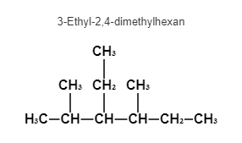
2-Methyldecan
Der zweite Stoff hat aufgrund seiner längeren Kohlenstoffkette eine höhere Van-der-Waals-Bindung, dies trägt zu einer höheren Siedetemperatur bei.

2.

1.
Bei Kohle werden tote Pflanzenteile unterhohem druck stark komprimiert. Bei Erdöl und -Gas werden tote Lebewesen stark komprimiert und steigen in gasundurchlässige schichten auf.

2.
Der hohe Druck und die hohen Temperaturen führten dazu, dass chemische Reaktionen abliefen, bei denen Sauerstoff und Wasserstoff abgespalten wurden und somit der Anteil des Kohlenstoffes im Verhältnis zu anderen Elementen zunahm.
Bei der Erdölförderung wir ein Loch zu dem jeweiligen Vorkommen gebohrt, dort wird dann mit Hilfe von Pumpen, das Erdöl nach oben befördert.

3.
- Das Erdöl wird erhitzt bis es verdampft
- In jeder Destillationsfraktion wird das Destillat abgeleitet und alle Stoffe mit niedriger Schmelztemperatur steigt auf in die nächste Fraktion
